台南市東區東光國民小學107年12月份素食午餐食譜
營養師：廖千惠 執行祕書：李鎮宇 校長：林清海
NO | 日 期 | 星期 | 主 食 | 副 食 一 | 副 食 二 | 副 食 三 | 湯 | 水果 | 熱量  大卡
1 | 12月1日 | 六 | 大滷麵 |  | 奶黃包 | 橘子 | 果汁 | 水果 | 719
2 | 12月4日 | 二 | 小米飯 | 瓜仔素燥 | 炒四季豆 | 活力菠菜 | 菇菇湯 |  | 638
3 | 12月5日 | 三 | 黑胡椒醬鐵板麵 |  | 茶葉蛋 | 青花菜 | 玉米濃湯 | 乳品 | 710
4 | 12月6日 | 四 | 糙米飯 | 醬爆干片 | XO醬炒黃瓜 | 油菜 | 香菇蘿蔔湯 |  | 623
5 | 12月7日 | 五 | 糙米飯 | 咖哩什錦 | 玉米炒蛋 | 有機蔬菜 | 蕃茄蔬菜湯 | 水果 | 690
6 | 12月10日 | 一 | 小米飯 | 筍干菇菇 | 雙色甜豆莢 | 蒜炒高麗菜 | 冬瓜湯 | 水果 | 698
7 | 12月11日 | 二 | 糙米飯 | 彩椒素排 | 咖哩鮮蔬 | 青江菜 | 大頭菜湯 |  | 625
8 | 12月12日 | 三 | 炒米粉 |  | 什錦滷味 | 雙色花椰 | 魚皮湯 | 乳品 | 715
9 | 12月13日 | 四 | 糙米飯 | 菇燒豆包 | 炒豆芽菜 | 有機蔬菜 | 味噌湯 |  | 619
10 | 12月14日 | 五 | 素沙茶炒飯 |  | 紅蘿蔔炒蛋 | 尼龍菜 | 蘿蔔湯 | 水果 | 697
11 | 12月17日 | 一 | 小米飯 | 薑汁鮮蔬 | 蠔油燴什錦 | 雙色黃瓜 | 當歸麵線湯 | 水果 | 676
12 | 12月18日 | 二 | 糙米飯 | 綜合鹹酥 | 咖哩洋芋 | 有機蔬菜 | 菠菜蛋花湯 |  | 636
13 | 12月19日 | 三 | 什錦烏龍炒麵 |  | 愛心牛奶球 | 炒油菜 | 關東煮湯 | 乳品 | 723
14 | 12月20日 | 四 | 糙米飯 | 親子井 | 三杯杏包菇 | 高麗菜 | 三色大湯 |  | 616
15 | 12月21日 | 五 | 糙米飯 | 山藥燉菇菇 | 雙色炒蛋 | 有機蔬菜 | 酸辣湯 | 水果 | 681
16 | 12月22日 | 六 | 白米飯 | 麻油肌 | 蕃茄炒蛋 | 炒菠菜 | 紅豆湯圓 |  | 691
17 | 12月24日 | 一 | 香椿炒飯 |  | 滷味 | 白菜滷 | 餛飩湯 | 水果 | 688
18 | 12月25日 | 二 | 糙米飯 | 打拋蔬食 | 蔬菜粉絲 | 油菜 | 黃瓜玉米湯 |  | 616
19 | 12月26日 | 三 | 什錦蔬菜粥 |  | 魯蛋 | 青江菜 | 菠蘿麵包 | 乳品 | 723
20 | 12月27日 | 四 | 糙米飯 | 薑母菇菇 | 香炒四色 | 尼龍菜 | 紫菜湯 |  | 625
21 | 12月28日 | 五 | 糙米飯 | 海苔香鬆炒蛋 | 泡菜豆腐 | 有機蔬菜 | 綠豆粉圓湯 | 水果 | 674
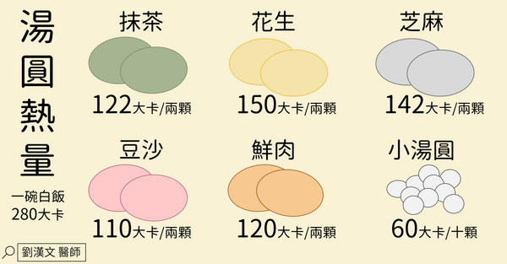
備註： 1.遇特殊狀況（如颱風、退貨、停水停電、物價上揚）變動食譜
2.本校採用檢驗合格之肉品、均附有證明
3.週五供應「低碳環保健康素」

